横琴粤澳深度合作区高端紧缺人才申报办理经营所得
个人所得税优惠（经营所得B表）操作指引
（WEB端）

取得经营所得的高端紧缺人才，请通过更正申报方式申报享受税收优惠。

第一步：进入经营所得（B表）
1、登录自然人电子税务局WEB端（https://etax.chinatax.gov.cn/），将鼠标移至【我要查询】时会显示子菜单，选择【申报查询（更正/作废申报）】。
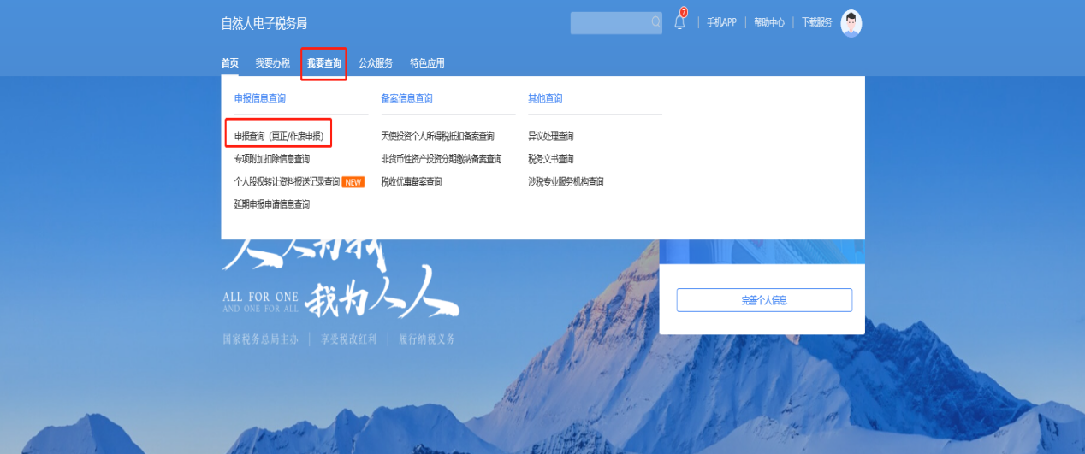
2、在查询界面点击【已完成】，找到需要更正的申报记录，点击【查看】。
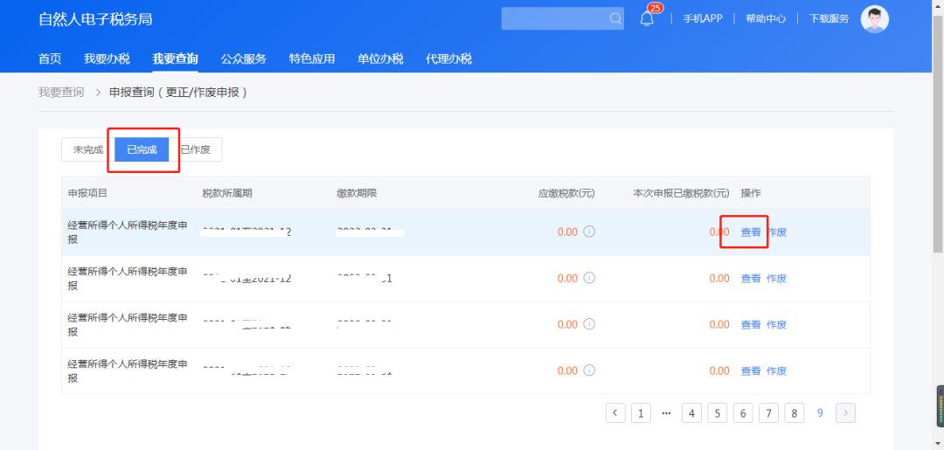
3、在申报详情界面点击【修改】。
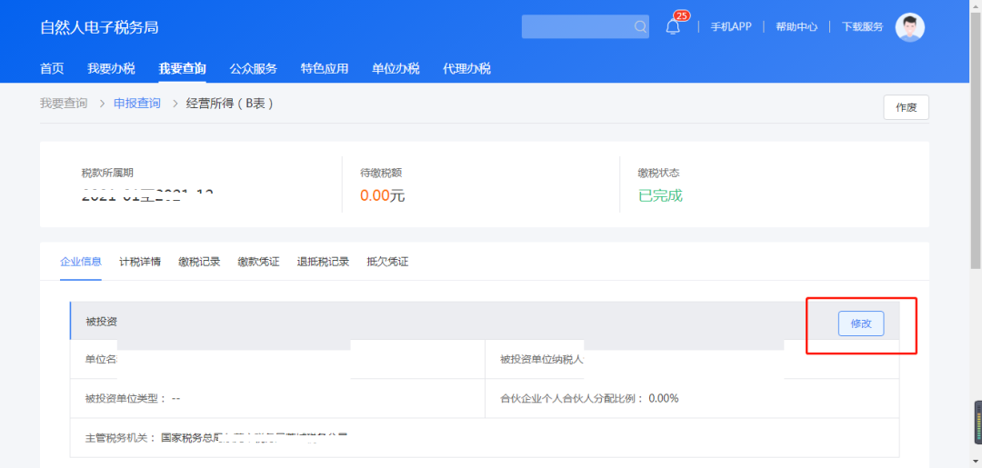

第二步：更正申报填报“横琴粤澳深度合作区高端和紧缺人才个人所得税优惠”及其他优惠事项
1、进入更正界面，连续点击【下一步】，在第5环节【确认申报信息】中，滑动至下方找到【可减免税额】栏次，点击右侧的【修改】进入减免税额填写界面。点击左上方的【可减免税额】，点击右侧【新增减免税额扣除】。
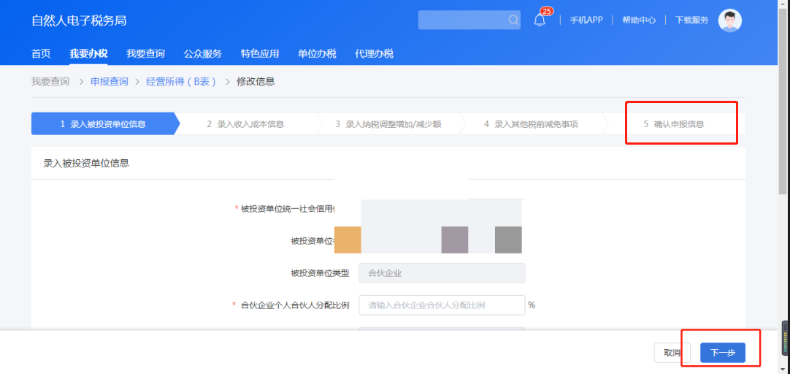

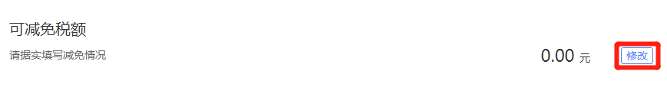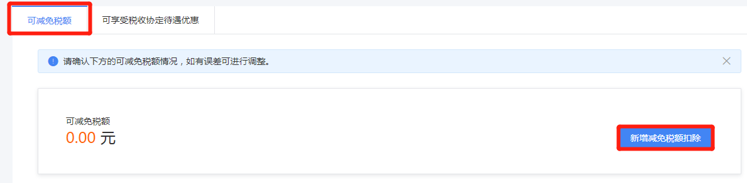
2、在弹出的窗口点击【减免项目】右侧搜索栏。在搜索结果中选择【合作区高端和紧缺人才个人所得税优惠】，点击【确认添加】。

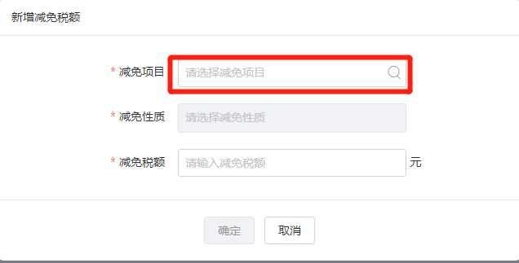

3、系统会自动计算可享受的减免税额，确认无误后点击【确认】。
4、填写完【可减免税额】后，请确认所有申报信息是否正确。如需修改，可以点击对应栏次右侧的【修改】进行修改。确认无误后，点击右下角【提交】完成申报。

第三步：申请退税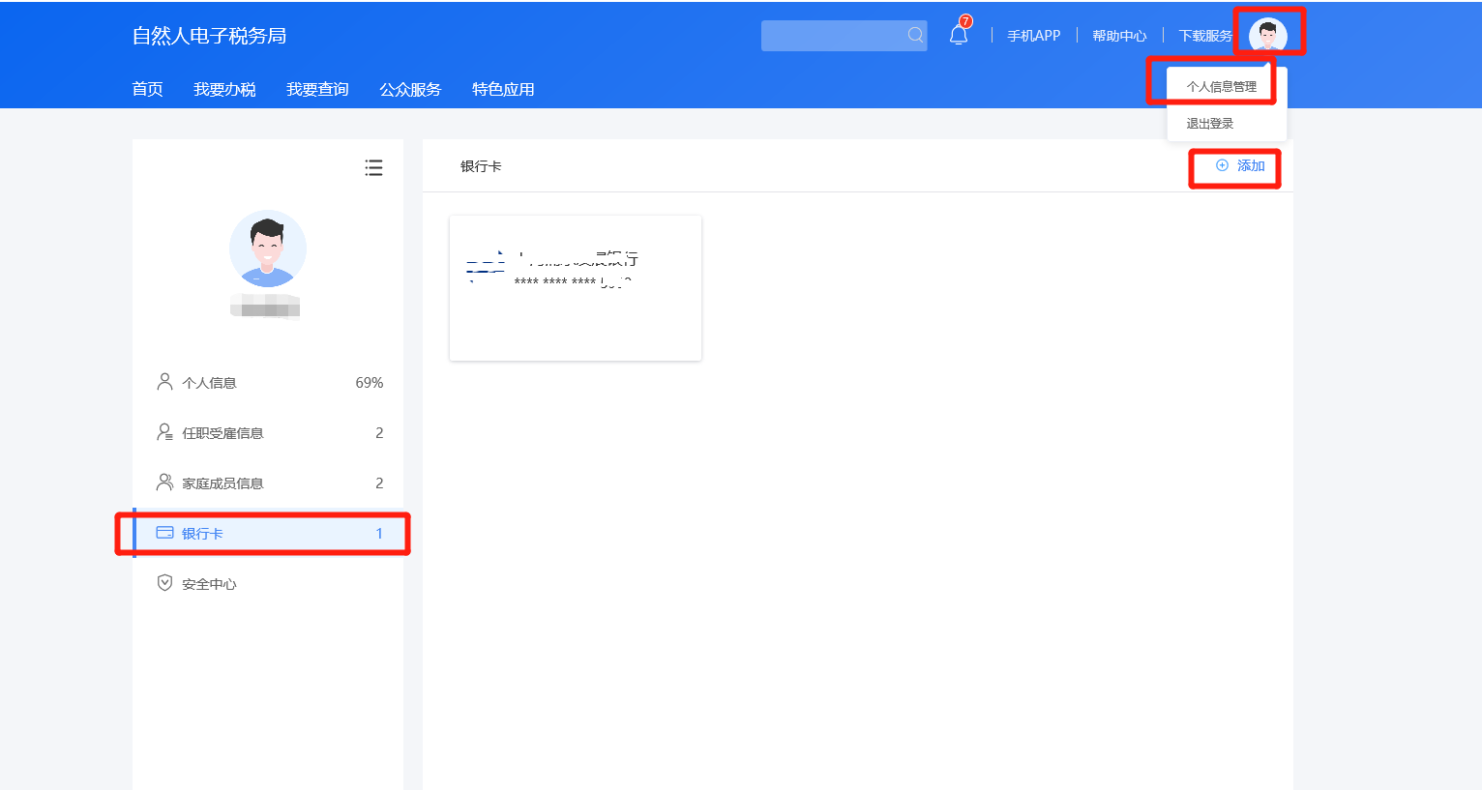
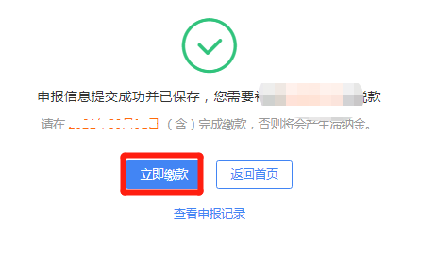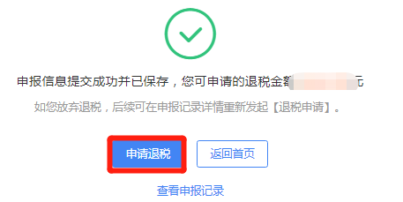
至此，申报享惠流程已办结，可登录个人所得税WEB端查询减免税情况。

